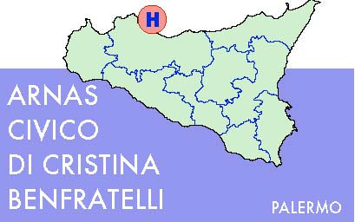
AZIENDA OSPEDALIERA DI RILIEVO
NAZIONALE E DI ALTA SPECIALIZZAZIONE

OGGETTO: Precisazioni asta pubblica per la fornitura quadriennale in somministrazione di materiale di consumo per dialisi con uso gratuito delle relative attrezzature (reni artificiali) necessarie alle UU.OO. di Nefrologia e Dialisi dell’Arnas Civico-G. Di Cristina e Benfratelli

In ordine alla gara di cui all'oggetto si precisa quanto segue:

Lotto 1

- Per quanto riguarda i filtri la presenza di un’area filtrante di 0,7 mq. , o inferiore risulta requisito obbligatorio e indispensabile all’esecuzione della dialisi pediatrica;
- Per quanto riguarda le membrane la sterilizzazione a vapore sarebbe preferibile (miglior sistema con minor impatto ambientale) comunque sarà ritenuta idonea anche la sterilizzazione a raggi gamma.

Per ulteriori informazioni rivolgersi ai seguenti numeri: tel. 091 .6662680 - Fax 091/6662633.

IL DIRETTORE AREA PROVVEDITORATO ED ECONOMATO
(Dott.ssa Nora Virga)

Regione Siciliana - Azienda Ospedaliera di Rilievo Nazionale e di Alta Specializzazione “Civico - Di Cristina - Benfratelli”
Sede legale: Piazza Nicola Leotta, 4 – 90127 PALERMO C.F./P.IVA n. 05841770828
________________________________________________________________________________

